1. 增加仓库下拉选择功能：货权转移界面、货物调仓界面，费用总览界面；
2. 出入库单据格式调整

2.1将单据显示的“拖车司机”，更改为“司机”；

2.2更改后单据显示的“司机”，关联制单时填入的“联系人”；

1. 货物总览和库存利用率的数据不一致，是因为入库单如果登记了外部单号，出库单不登记的话，就不会扣减库存利用率模块的库存数据；
   1. 入库单有外部单号，出库单没有填外部单号，不扣减库存。正确应该是按照条码扣减库存，而不是按外部单号扣减
   2. 一张出库单填了两个提单号，库存不扣减
2. 批量入库功能可以导入条码备注；
3. 增加配送功能
4. 按照出库单进行不足一吨按一吨收费；
5. 调整月度账单格式；
6. 将入库中“品牌”调整为必填项目；
7. 解冻功能审核后自动生成出库单调整为可选
8. 货物出仓-现场出仓-显示备注，看到入库时的备注内容，但这个备注内容不要显示在新建的出库单上
9. .客户收到货物提醒数量：审核单据后客户收到的信息都是翻倍的数量

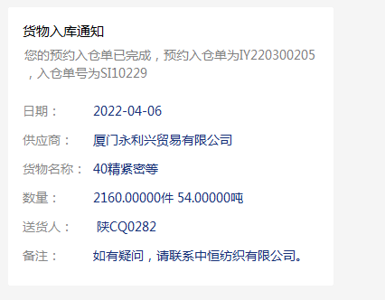

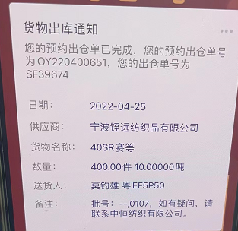

1. 建好出库单后，行次顺序会变化，麻烦按先后顺序排序

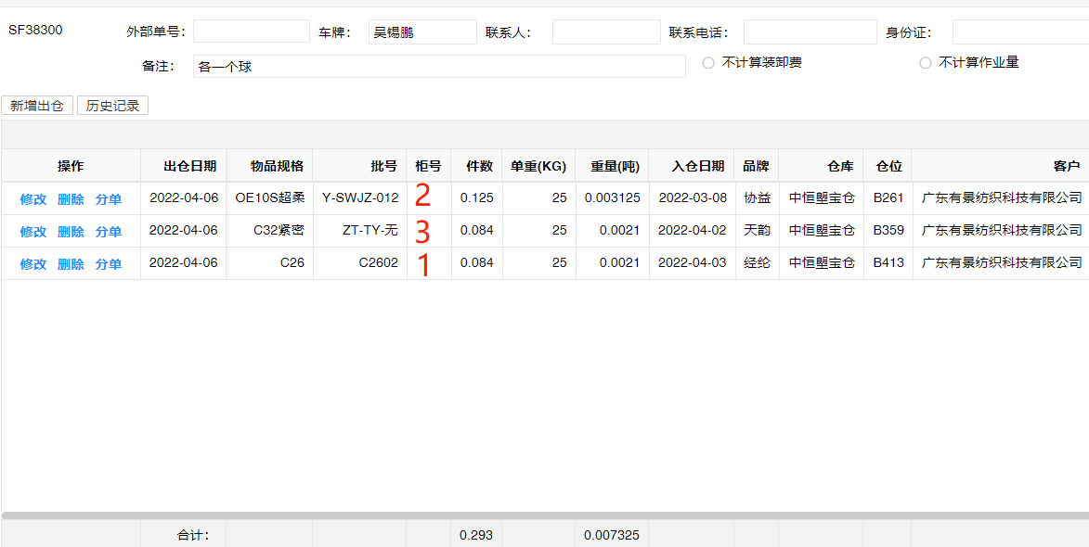

1. 客户用手机端下单，下单后，单据是待受理状态，没有直达仓库。
2. 出库单的客户名，被遮住了一截；印章也变大了，实际印章没这么大个。

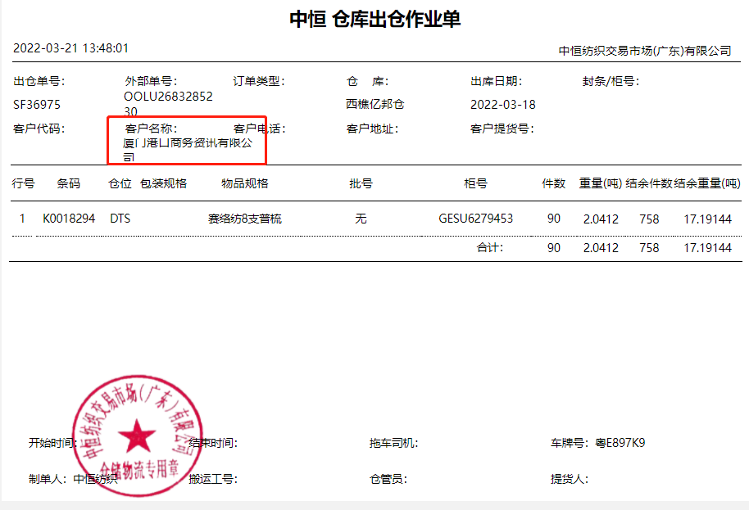

1. 库存表，能否按想要的格式一键导出，最好还可以加个印章。可以直接发给客户。大概如下图，可能有些客户会要求增加外部单号、品牌、条码备注等  
   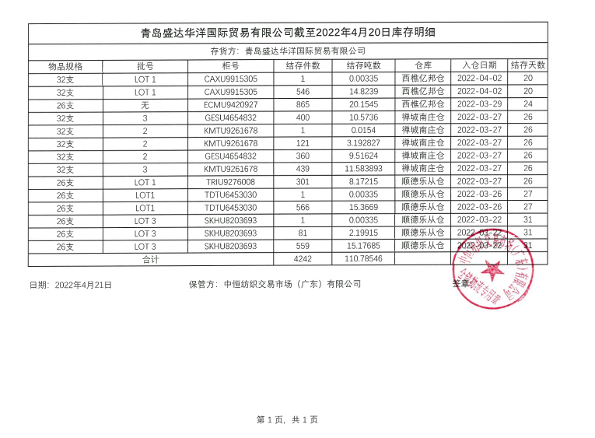
2. 批量导入入库单，导入后有些库位不对：比如导入A410，系统会识别A4101；导入A121，识别成A1210...
3. 货物出仓-现场出仓-选择客户后，搜索页面停留大概5秒钟才有内容出来

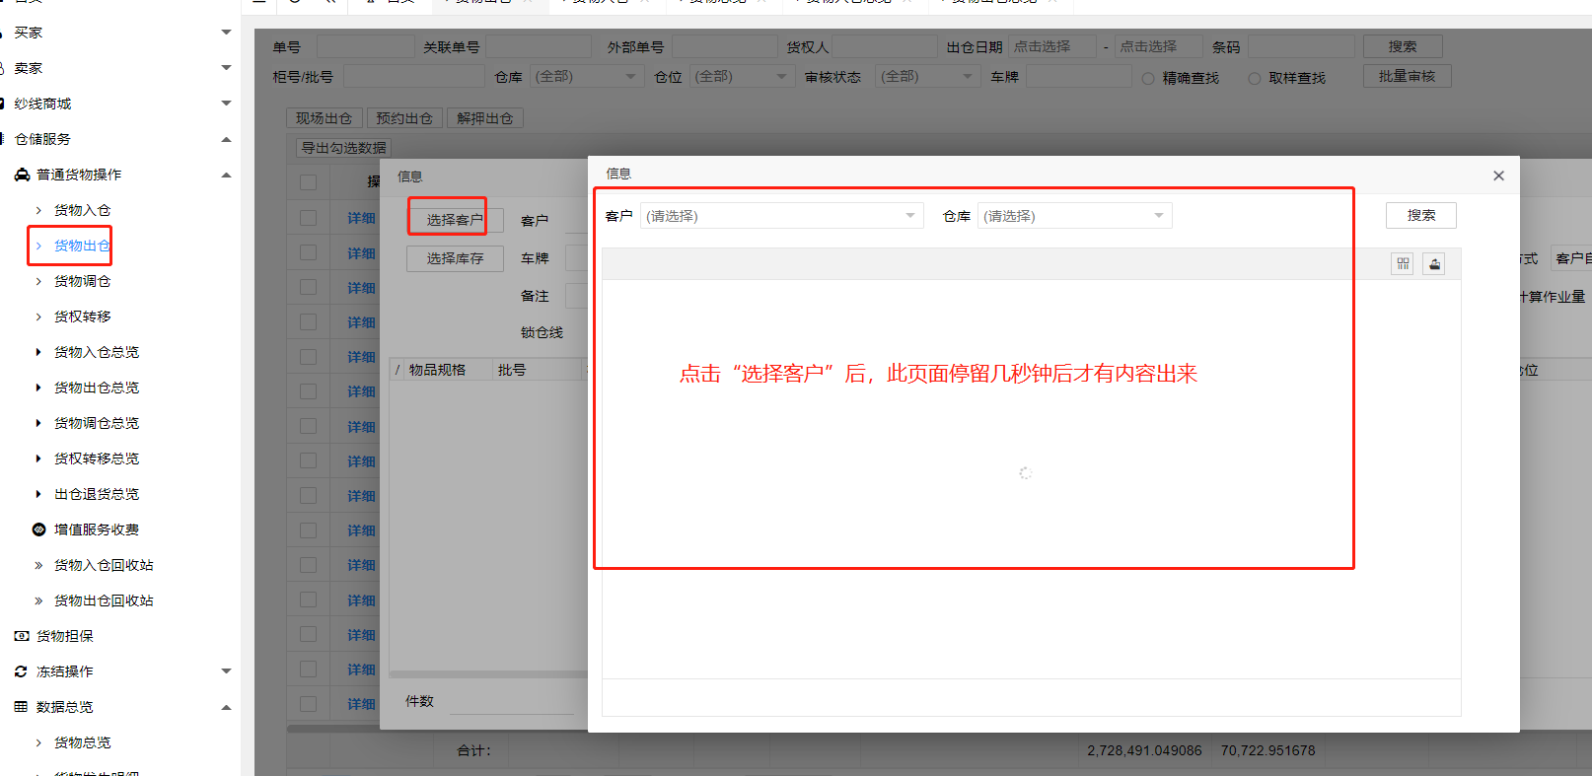

1. 货权转移后，装卸费或者仓库费用由旧货主承担，可直接计算到账单内，不需手动改账单
2. 完成出入库单据录入并确认后，可以自动发出邮件到货物指定仓库；
3. 出入库单据、货转单据审核完成后，可以自动发送邮件到指定邮箱（可针对客户分别选择）
4. 客户：厦门永利兴贸易有限公司账号，我的货物-数据状况(公共仓库)-货物发生明细表-审批单，加载不出图片，都是空白的
5. 打印出来的出入库单据，每页的行数增加多一些，三行内容要分开两页，很不方便，应该可以五行一页
6. 货物出仓总览，帮忙显示关联单号
7. 货物总览-结算对账单账单，请在末尾加上税金、不含税金额
8. 入库单，外部单号麻烦放到身份证后面，这样截图给仓库比较方便
9. 运输费用，直接做到增值服务收费，关联出库单和入库单。
10. 入库单有外部单号的，建议对应的批号/柜号的出库单也带出外部单号
11. 客户账号，入库单上显示的是出库单号、出库日期

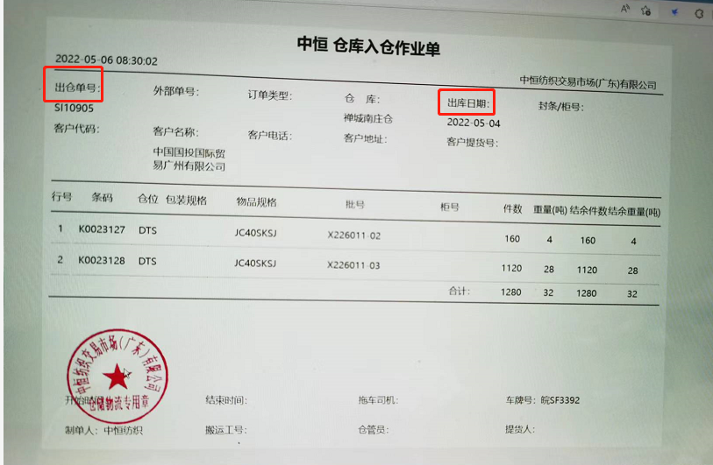

1. 车牌号码的输入，应该限制格式，比如不能出现字母O和字母i、不能出现特殊符号、不能出现空格。
2. 货物出仓-现场出仓-选择客户-选择库存，勾选要出库的批号时，左边总是出现个方框挡住，难勾选上

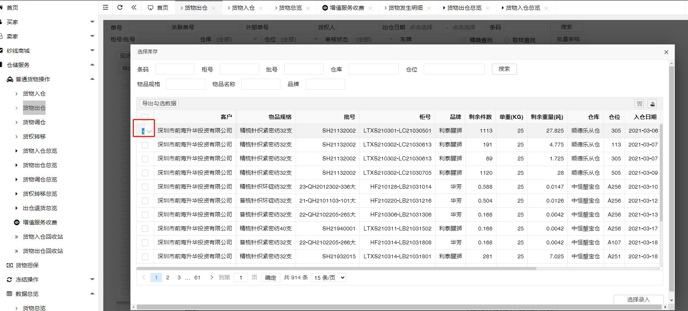

1. 客户端与平台端：“货物出仓”出库按键修改  
   a.上方“导出勾选数据”选项的功能用处不大，可以删除替换。  
   b.“多选录入”修改为“选择录入”。

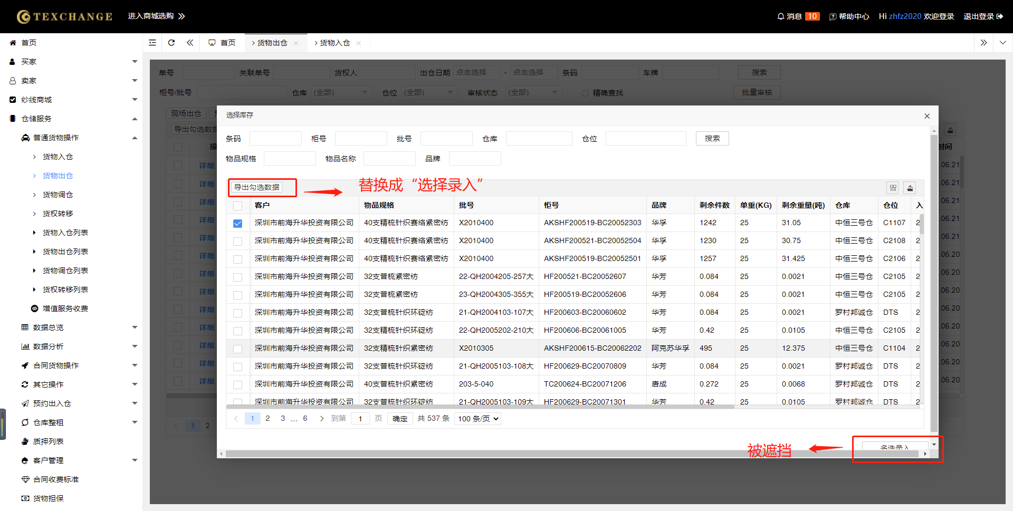

1. **客户端：出库页面修改**
2. 页面上半部分的“预约日期”是整个单子的预约出库日期，下面每一行的货物就可以不需要再有“预计出库日期”这一栏信息了。
3. “物品规格”和“柜号”设置成不自动换行。
4. 页面上半部分的“预约仓库”此单据就只能做这个仓库的出库（客户端:目前一个单据是不能做多个仓库的货物出库吧）。
5. 页面上半部分的“预约仓库”与下半部分货物明细里面的“仓库”信息重复，结合2.C的建议可删除下半部分明细里“仓库”一栏信息。

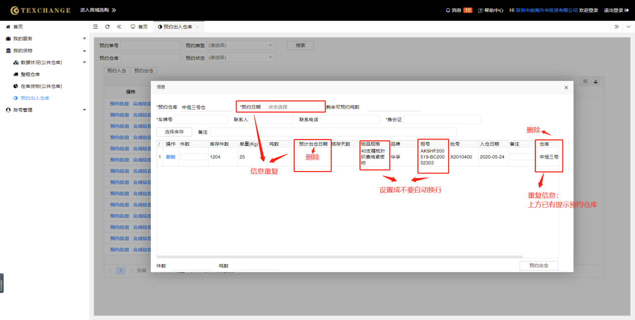

1. 客户端：入库页面修改
2. “预填信息”删除。修改成“平台端”的页面。  
   现在客户端填入库单每一行都需要填写“车牌、联系人、电话、身份证”过于烦杂。  
   修改成平台端的在每一的上方填写“车牌、联系人、电话、身份证”，这样只需填写一次。

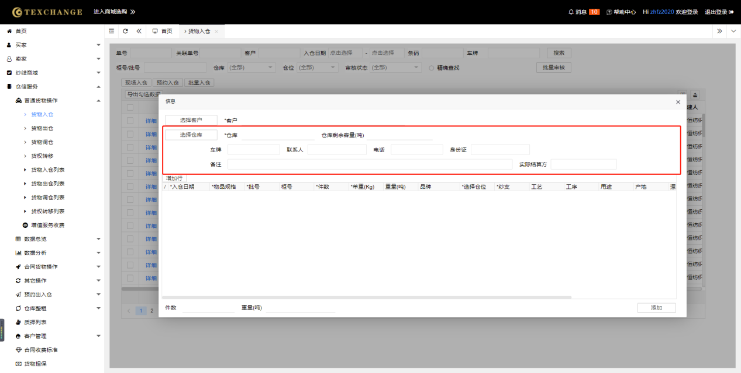

平台端

平台端

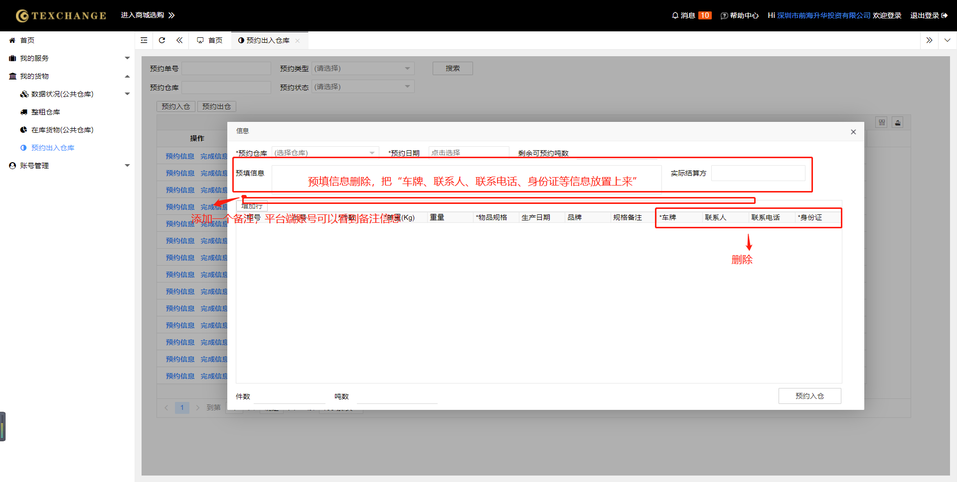

客户端

1. 客户端：查询“发生明细表”功能需要改善，搜索的逻辑需要修改。
2. 在“平台端”搜索功能不填入筛选条件是默认全部都搜索出来，目前客户端是不填入筛选条件搜索不出结果。
3. 输入批号查询明细查询不出来，一定要选择“日期”或者“精确搜索”，这个也需要修改成平台端的逻辑。  
   